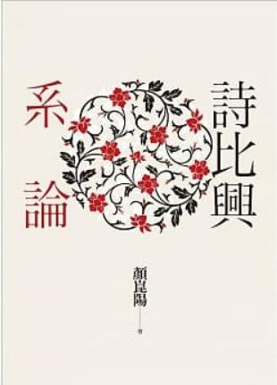
新 书 推 荐
類 別: 文學小說
中文書名：《詩比興系論》
作 者： 顏崑陽
出 版 社： 聯經出版
代理公司：ANA
出版日期：2017/03/03
頁 數：408頁（平裝＼全彩印刷）
審讀資料：樣書＼部份樣章

內容簡介：

完整展現中國古典詩歌的「比興」觀念
顏崑陽教授的《詩比興系論》創見有三點：一、漢儒箋釋詩騷以降，「比」與「興」即混同為一。自此，兩者涵義之別，始終未有學者能辨析明確。顏崑陽以「物性切類」釋「比」，而以「情境連類」釋「興」，乃有效辨識兩者之殊義。二、近現代學界之「詩比興」研究，不明動態歷史語境之視域，將「比興」抽離觀念史，而靜態化、簡化為形象思惟或修辭技法之義；《詩比興系論》力矯此弊，讓「比興」回歸動態的觀念史，以詮釋歷代觀念的變遷。三、「詩比興」不僅是文學創作的表現法則，更是古代文人階層之社會文化行為的特殊言語形式，具有「言語倫理功能及其效用」的意義，這更是《詩比興系論》的重要創見。
本書第一篇〈從「言意位差」論先秦至六朝「興」義的演變〉。這篇論文的主題是提出「言意位差」的觀點，以詮釋先秦至六朝「興」義的演變。
第二篇〈《文心雕龍》「比興」觀念析論〉。這篇論文中，做了幾個比較確當的導向：展示一套文本細讀法、視「比興」為開放性、演變性的觀念、對「比興」觀念史做出確當的理解，以做為參照架構；然後將《文心雕龍》的「比興」觀念置入此一架構中。
第三篇〈論詩歌文化中的「託喻」觀念──以《文心雕龍．比興》為討論起點〉。本篇主題在於詮釋「託喻」這一觀念，在各時代的詩歌文化中蘊涵著什麼樣的意義。
第四篇〈《文心雕龍》二重「興」義及其在「興」觀念史的轉型位置〉。本篇論文詮明二重「興」義的內涵；接著，從《文心雕龍》新舊「興」義並陳的狀況，揭明他在「興」觀念史的轉型位置。
第五篇〈「詩比興」的「言語倫理」功能及其效用〉。古代士人階層的社會互動，都必須依循倫理關係；而「倫理」即是以「禮」的精神及形式，所建構的行為規範及秩序而「比興」是一種最典型的「詩性語言」。
第六篇〈從應感、喻志、緣情、玄思、遊觀到興會──論中國古典詩歌所開顯「人與自然關係」的歷程及其模態〉。「人與自然的關係」既是群體共對的「存在結構」，也是個體殊歷的「存在體驗」。因此，從詩之創生與表現的實踐歷程而言，必然涉及賦、比、興之為「用」及其效果。

作者介紹：
顏崑陽
臺灣師範大學國文研究所博士，曾任東華大學中文系教授兼人文社會學院院長、淡江大學中文系教授，現任輔仁大學中文系講座教授。兼擅學術研究與文學創作，學術博及中國古典美學、文學理論、老莊思想、詩詞學等。著有：《李商隱詩箋釋方法論》、《反思批判與轉向》、《詮釋的多向視域》、《詩比興系論》等十餘種。創作以古典詩詞、現代散文、小說為主，曾獲聯合報短篇小說獎、中國時報散文獎、中興文藝獎章古典詩獎，另著有《顏崑陽古典詩集》，短篇小說集《龍欣之死》，現代散文集《窺夢人》等十餘種。

目錄：
轉向的領航者／鄭毓瑜
批判性反思／廖棟樑
導言
從「言意位差」論先秦至六朝「興」義的演變
《文心雕龍》「比興」觀念析論
論詩歌文化中的「託喻」觀念──以《文心雕龍．比興》為討論起點
《文心雕龍》二重「興」義及其在「興」觀念史的轉型位置
「詩比興」的「言語倫理」功能及其效用
從應感、喻志、緣情、玄思、遊觀到興會──論中國古典詩歌所開顯「人與自然關係」的歷程及其模態

版權聯絡人：
Dony Hsu ( 许伯全)
Email： service@nurnberg.com.tw∣2366175957＠qq.com

